Praha 7. srpna 2017

Nová služba pro mobilní telefony 2N® Mobile Video vám ukáže, kdo je u vašich dveří, ať jste kdekoliv. Stačí jen připojení k internetu.

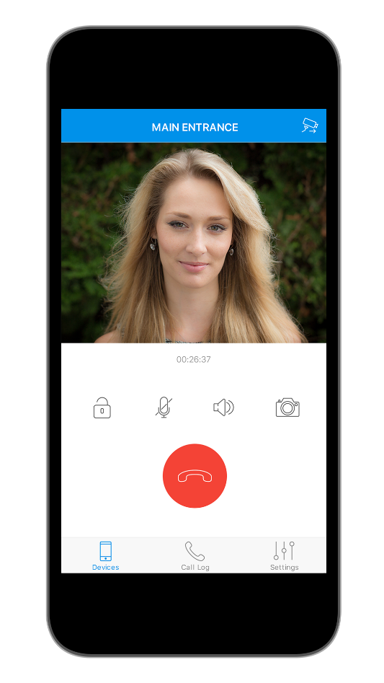
Kontrolu o dění před vaším domem máte neustále k dispozici díky mobilní aplikaci 2N® Mobile Video.
Služba poskytovaná prostřednictvím aplikace pro mobilní telefony 2N® Mobile Video umožňuje přímé propojení s video interkomy společnosti 2N. S mobilní aplikací máte přehled o dění před vašimi dveřmi, ať jste kdekoliv. Díky nepřetržitému videomonitoringu vstupu do domu budete pro návštěvy neustále k dispozici.
2N® Mobile Video je cloudová služba dostupná na portálu My2N. Aplikace je kompatibilní s mobilními zařízeními s operačním systémem Android a iOS. Díky této aplikaci máte k dispozici permanentní propojení s vaším 2N interkomem a kdykoliv můžete zkontrolovat pohled kamery z interkomu. Jediná podmínka pro používání této aplikace je nutnost datového připojení (3G, 4G, WiFi). Kdekoliv na světě můžete přijmout hovor z interkomu a rozhodnout se, zda otevřete příchozím dveře nebo ne. Zároveň díky portálu My2N můžete interkom vzdáleně spravovat a případně změnit jeho nastavení.
Služba zároveň dovoluje díky záznamu obrazu z kamery zkontrolovat zmeškaná volání, například pokud jste měli vypnuté vyzvánění na schůzce, a podívat se, kdo se vám snažil dovolat. Zároveň vám aplikace umožní získat náhled na volajícího před příjmem, a snáz se tak rozhodnete, zda vůbec chcete s návštěvou komunikovat. Případně necháte vzdáleně přehrát přednastavenou hlášku a návštěvník tím pádem vůbec nepozná, že v danou chvíli nejste doma.
Volání z interkomu přes aplikaci 2N® Mobile Video lze propojit s neomezeným počtem mobilních zařízení. V případě využití interkomu u brány rodinného domu to znamená, že interkom můžete propojit nejen se svým mobilním telefonem, ale s mobilními zařízeními svého partnera, partnerky, rodinných příbuzných či dětí. Díky portálu My2N lze službu využít i např. pro rezidenční a bytové komplexy s jedním či více instalovanými interkomy u vchodových dveří. Jako integrátor či správce objektu můžete hromadně z jednoho místa nastavit účty Mobile Videa pro všechny residenty. Ve chvíli, kdy příchozí zvoní na konkrétní osobu z adresáře interkomu, rozezvoní se hovory pouze vybraných obyvatelů dané bytové jednotky.
„Aplikace je nesmírně jednoduchá a intuitivní,“ říká Vít Kovařík ze společnosti 2N. „Umožňuje mi například pustit kurýra na zahradu a domluvit se s ním, kam má balík uložit. To znamená, že již nemusíte složitě operovat se svým kalendářem a čas, který byste strávili čekáním na jeho doručení, můžete věnovat rodině, práci či koníčkům.“
Služba je zpoplatněna měsíčním nebo ročním paušálem. K dispozici je bezplatná 30 denní zkušební verze. Detailní informace o produktu najdete na této adrese. Obrázky ve vysokém rozlišení najdete zde.

Obecné požadavky:
- 2N Mobile Video je cloudová služba dostupná na portále My2N. Pro aktivaci služby je potřeba založit účet na www.my2n.com.
- Alespoň jeden 2N Helios IP interkom s kamerou a verzí firmware 2.18 nebo novější.
- Mobilní telefon nebo tablet, připojený k internetu, s operačním systémem Android verze 4.4 a novější nebo iOS verze 10.x, a novější, na kterém je nainstalována aplikace 2N® Mobile Video. Optimalizováno pro prohlížeč Google Chrome (verze 40 a vyšší). Mozilla Firefox (verze 35 a vyšší), Internet Explorer (verze 11 a vyšší). Ostatní prohlížeče nebyly testovány a nelze tak zaručit plnou funkčnost.
Další informace o společnosti 2N vám poskytnou:
Vít Kovařík, Marketing Communication Director, 2N Telekomunikace a.s.
Telefon: +420 225 271 522, E-mail: kovarik@2n.cz
Ivan Sobička, Account Director, Taktiq communication s.r.o.
Telefon: +420 604 166 751, E-mail: ivan.sobicka@taktiq.com

O společnosti 2N Telekomunikace a.s.
2N je přední evropská firma zabývající se vývojem a výrobou produktů z oblasti ICT a fyzické bezpečnosti. Podle zprávy IHS z roku 2016 je největším světovým výrobcem IP interkomů, významným inovátorem je též v oblasti IP přístupových systémů, IP audia a IP výtahových komunikátorů. Společnost byla založena v roce 1991 v České republice a má sídlo v Praze. Nyní má 2N více než 230 zaměstnanců a pobočky v USA, Velké Británii, Německu a Itálii, disponuje též širokou distribuční sítí po celém světě. V roce 2016 se společnost 2N stala součástí globální skupiny Axis Group.

